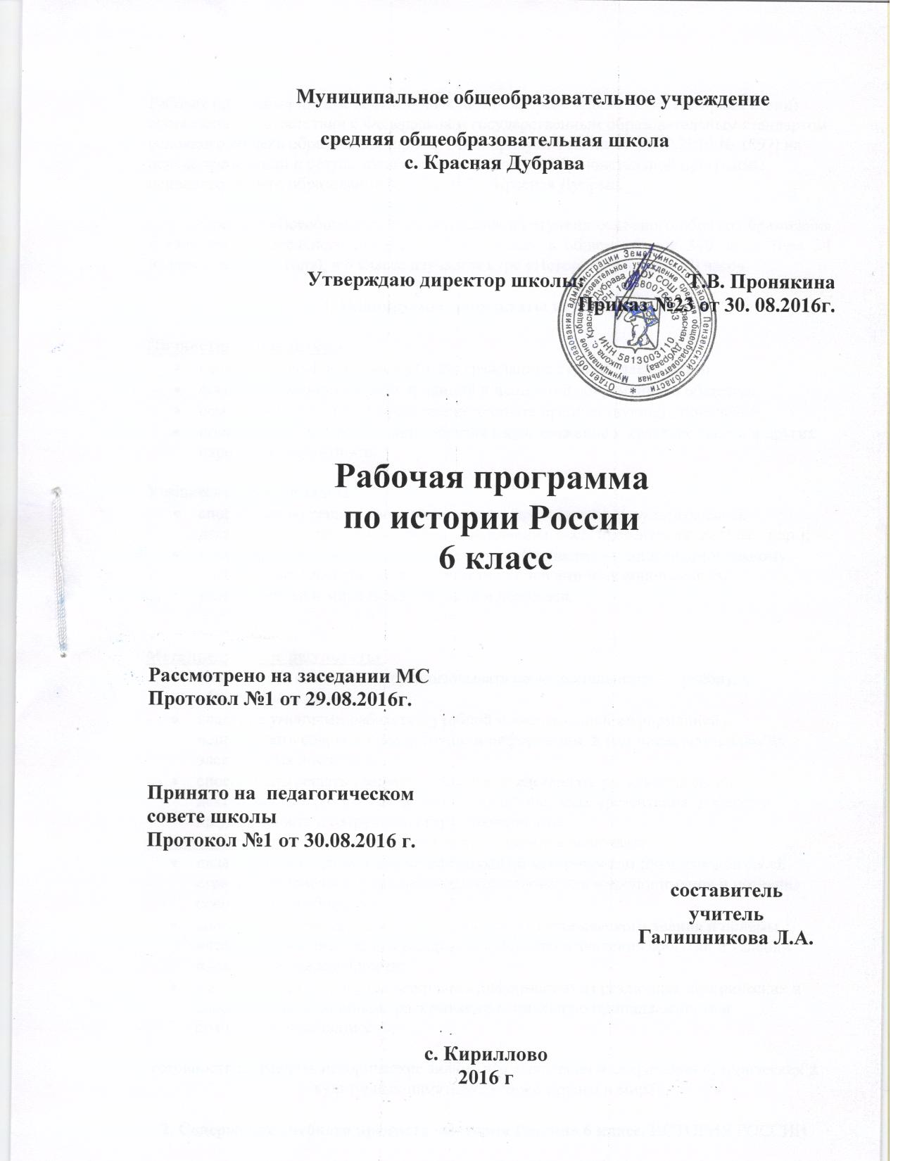

Рабочая программа предмета «Всеобщая история» для 6 класса (курс История России) составлена в соответствии с Федеральным государственным образовательным стандартом основного общего образования (приказ Минобрнауки России от 17.12.2010 № 1897) на основе требований к результатам освоения основной образовательной программы основного общего образования МОУ СОШ с. Красная Дубрава_.
Предмет «Всеобщая история» изучается на ступени основного общего образования в качестве обязательного предмета в 5-9 классах в общем объеме 340 часов (при 34 неделях учебного года), в 6 классе изучается курс «История России» – 40 часов.
1. Планируемые результаты изучения предмета.
Личностные результаты
- осознание своей идентичности как гражданина страны, члена семьи
- освоение гуманистических традиций и ценностей современного общества,
- осмысление социально-нравственного опыта предшествующих поколений,
- понимание культурного многообразия мира, уважение к культуре своего и других народов, толерантность.

Учащиеся должны владеть:
- способностью решать творческие задачи, представлять результаты своей деятельности в различных формах (сообщение, эссе, презентация, реферат и др.); -
- чувством патриотизма, уважения к своему Отечеству — многонациональному Российскому государству, в соответствии с идеями взаимопонимания, толерантности и мира между людьми и народами.

Метапредметные результаты
- способность сознательно организовывать свою деятельность — учебную, общественную и др.;
- владение умениями работать с учебной и внешкольной информацией , использовать современные источники информации, в том числе материалы на электронных носителях;
- способность решать творческие задачи, представлять результаты своей деятельности в различных формах (сообщение, эссе, презентация, реферат и др.);готовность к сотрудничеству с соучениками
Предметные результаты изучения истории учащимися включают:
- овладение целостными представлениями об историческом пути народов своей страны и человечества как необходимой основы для миропонимания и познания современного общества;
- способность применять понятийный аппарат исторического знания и приемы исторического анализа для раскрытия сущности и значения событий и явлений прошлого и современности;
- умения изучать и систематизировать информацию из различных исторических и современных источников, раскрывая ее социальную принадлежность и познавательную ценность;
готовность применять исторические знания для выявления и сохранения исторических и культурных памятников своей страны и мира
2. Содержание учебного предмета «История России» 6 класс. ИСТОРИЯ РОССИИ

ОТ ДРЕВНЕЙ РУСИ К РОССИЙСКОМУ ГОСУДАРСТВУ
(С ДРЕВНОСТИ ДО КОНЦА XV в.) (40 ч)
Введение
Предмет отечественной истории. История России как неотъемлемая часть всемирно исторического процесса. Факторы самобытности российской истории. Природный фак-
тор в отечественной истории. Источники по российской истории. Историческое пространство и символы российской истории. Кто и для чего фальсифицирует историю России.
Народы и государства на территории нашей страны в древности.
Появление и расселение человека на территории современной России. Первые культуры и общества.Малые государства Причерноморья в эллинистическую эпоху. Евразийские степи и лесостепь. Народы Сибири и Дальнего Востока. Хуннский каганат. Скифское царство. Сарматы. Финские племена. Аланы.

Восточная Европа и евразийские степи в середине I тысячелетия н. э.
Великое переселение народов. Гуннская держава Аттилы. Гуннское царство в предгорном Дагестане. Взаимодействие кочевого и оседлого мира в эпоху Великого переселения народов. Дискуссии о славянской прародине и происхождении славян. Расселение славян, их разделение на три ветви — восточных, западных и южных славян. Славянские общности Восточной Европы. Их соседи — балты, финно-угры, кочевые племена.
Хозяйство восточных славян, их общественный строй и политическая организация. Возникновение княжеской власти. Традиционные верования славян. Страны и народы Восточной Европы, Сибири и Дальнего Востока. Объединения древнетюркских племён тюрков, огузов, киргизов и кыпчаков. Великий Тюркский каганат; Восточный Тюркский каганат и Западный Тюркский каганат. Уйгурский каганат. Великий киргизский каганат.
Киргизский каганат. Киданьское государство. Аварский каганат. Хазарский каганат. Волжская Булгария. Этнокультурные контакты славянских, тюркских и финно-угорских народов к концу I тыс. н. э. Появление первых христианских, иудейских, исламских
общин.

Образование государства Русь
Политическое развитие Европы в эпоху раннего Средневековья. Норманнский фактор в образовании европейских государств. Предпосылки и особенности складывания государства Русь. Формирование княжеской власти (князь и дружина, полюдье). Новгород и Киев — центры древнерусской государственности. Князь Олег. Образование государства. Перенос столицы в Киев.Первые русские князья, их внутренняя и внешняя политика. Формирование территории государства Русь. Социально-экономический строй ранней Руси. Земельные отношения. Свободное и зависимое население. Крупнейшие русские города, развитие ремёсел и торговли. Отношения Руси с соседними народами и государствами: Византией, странами Северной и Центральной Европы, кочевниками. Святослав и его роль в формировании системы геополитических интересов Руси.
Европейский христианский мир. Крещение Руси: причины и значение. Владимир I Святой. Зарождение ранней русской культуры, её специфика и достижения. Былинный эпос. Возникновение письменности. Начало летописания. Литература и её жанры (сло-
во, житие, поучение, хожение). Деревянное и каменное зодчество. Монументальная живопись, мозаики, фрески. Иконы. Декоративно-прикладное искусство.
Быт и образ жизни разных слоёв населения.

Русь в конце X — начале XII в.
Место и роль Руси в Европе. Расцвет Русского государства. Политический строй. Ор-
ганы власти и управления. Внутриполитическое развитие. Ярослав Мудрый. Владимир Мономах. Древнерусское право: Русская Правда, церковные уставы. Социально-экономический уклад. Земельные отношения. Уровень социально-экономического развития русских земель. Дискуссии об общественном строе. Основные социальные слои древнерусского общества. Зависимые категории населения. Православная церковь и её роль в жизни общества. Развитие международных связей Русского государства, укрепление его международного положения. Развитие культуры. Летописание. «Повесть временных лет». Нестор. Просвещение. Литература. Деревянное и каменное зодчество, скульптура, живопись, прикладное искусство. Комплексный характер художественного оформления архитектурных сооружений. Значение древнерусской культуры в развитии европейской культуры. Ценностные ориентации русского общества. Повседневная жизнь, сельский и городской быт. Положение женщины. Дети и их воспитание. Картина мира древнерусского человека. Изменения в повседневной жизни с принятием христианства. Нехристианские общины на территории Руси.

Русь в середине ХII — начале XIII в.
Эпоха политической раздробленности в Европе. Причины, особенности и последствия политической раздробленности на Руси. Формирование системы земель самостоятельных государств.
Изменения в политическом строе. Эволюция общественного строя и права. Территория
и население крупнейших русских земель. Рост и расцвет городов.
Консолидирующая роль православной церкви в условиях политической децентрализации.
Международные связи русских земель. Развитие русской культуры: формирование региональных центров. Летописание и его центры. Даниил Заточник. «Слово о полку Игореве».

Русские земли в середине XIII — XIV в.
Возникновение Монгольской державы. Чингисхан и его завоевания. Формирование Монгольской империи и её влияние на развитие народов Евразии. Великая Яса. Завоевательные походы Батыя на Русь и Восточную Европу и их последствия. Образование Золотой Орды. Русские земли в составе Золотой Орды. Политико-госу-
дарственное устройство страны. Система управления. Армия и вооружение. Налоги и повинности населения. Города. Международная торговля. Влияние Орды на политическую традицию русских земель, менталитет, культуру и быт населения. Золотая Орда в системе международных связей. Южные и западные русские земли. Возникновение Литовского государства и включение в его состав части русских земель.
Северо-западные земли: Новгородская и Псковская. Борьба с экспансией крестоносцев на западных границах Руси. Александр Невский. Политический строй Новгорода и Пскова.
Княжества Северо-Восточной Руси. Борьба за великое княжение Владимирское. Противостояние Твери и Москвы. Усиление Московского княжества. Иван Калита.
Народные выступления против ордынского господства. Дмитрий Донской. Куликовская битва. Закрепление первенствующего положения московских князей.
Религиозная политика в Орде и статус православной церкви. Принятие ислама и его распространение. Русская православная церковь в условиях ордынского господства.
Сергий Радонежский. Культура и быт. Летописание. «Слово о погибели Русской земли». «Задонщина». Жития. Архитектура и живопись. Феофан Грек. Андрей Рублёв.Ордынское влияние на развитие культуры и повседневную жизнь в русских землях.

Формирование единого Русского государства
Политическая карта Европы и русских земель в начале XV в. Борьба Литовского и Московского княжеств за объединение русских земель.Распад Золотой Орды и его влияние на политическое развитие русских земель. Большая Орда, Крымское, Ка-
занское, Сибирское ханства, Ногайская Орда и их отношения с Московским государством.
Междоусобная война в Московском княжестве во второй четверти XV в. Василий Тёмный. Новгород и Псков в XV в. Иван III. Присоединение Новгорода и Твери к Мо-
скве. Ликвидация зависимости от Орды. Принятие общерусского Судебника. Государственные символы единого государства. Характер экономического развития русских земель. Установление автокефалии Русской православной церкви. Внутрицерковная борьба. Ереси. Расширение международных связей Московского госу-
дарства. Культурное пространство единого государства. Летописание общерусское и региональное. «Хожение за три моря» Афанасия Никитина. Архитектура и живопись. Мо-
сковский Кремль. Повседневная жизнь и быт населения.

3.Тематическое планирование
1 | Наша Родина -Россия
2 | Древние люди и их стоянки на территории современной России
3 | Неолитическая революция. Первые скотоводы, земледельцы, ремесленники
4 | Образование первых государств
5 | Восточные славяне и их соседи
6 | История заселения родного края
7 | Первые известия о Руси
8 | Становление Древнерусского государства
9 | Становление Древнерусского государства
10 | Правление князя Владимира. Крещение Руси
11 | Русское государство при Ярославе Мудром
12 | Русь при наследниках Ярослава Мудрого. Владимир Мономах
13 | Общественный строй и церковная организация на Руси.
14 | Культурное пространство Европы и культура Древней Руси. М»
15 | Повседневная жизнь населения.»
16 | Место и роль Руси в Европе. Повторительно-обобщающий урок.»
17 | Урок истории и культуры родного края в древности.
18 | Политическая раздробленность в Европе и на Руси
19 | Владимиро-Суздальское княжество
20 | Новгородская республика
21 | Южные и юго-западные русские княжества
22 | Повторительно-обобщающий урок по теме «Русь в сер. XII- сер. XIII века»
23 | Монгольская империя и изменение политической картины мира
24 | Батыево нашествие на Русь
25 | Северо-Западная Русь между Востоком и Западом
26 | Золотая Орда: государственный строй, население, экономика и культура
27 | Литовское государство и Русь
28 | Усиление Московского княжества в Северо-Восточной Руси
29 | Объединение русских земель вокруг Москвы. Куликовская битва.
30 | Развитие культуры в русских землях во второй половине XIII-XIV вв
31 | Родной край в истории и культуре Руси.
32 | Повторительно-обобщающий урок по теме «Русские земли в сер. XIII-XIV вв»
33 | Русские земли на политической карте Европы и мира в начале XV в.
34 | Московское княжество в первой половине XV в.
35 | Распад Золотой Орды и его последствия
36 | Московское государство и его соседи во второй половине XV в.
37 | Русская православная церковь в XV-нач. XVIвв.
38 | Человек в Российском государстве второй пол. XV в.
39 | Формирование культурного пространства единого Российского государства»
40 | Итоговое повторение по курсу истории России

